Международное сотрудничество кафедры

Одним из приоритетных направлений деятельности кафедры Семейная медицина и внутренние болезни является развитие международного сотрудничества в сфере образования и науки. В целях интеграции в мировое образовательное пространство кафедра активно укрепляет свои позиции посредством установления партнёрских связей с зарубежными высшими учебными заведениями.
На сегодняшний день осуществляется совместная работа с кафедрой Внутренние болезни Казахского национального медицинского университета имени С.Д. Асфендиярова.

Мобильность профессорско-преподавательского состава кафедры в 2023 -2024 учебном году

№ п/п | Ф.И.О.  сотрудника | Страна, город, вуз | Сроки проведения | Преподаваемая дисциплина,  вид учебного мероприятия
1. | Ермекбаева А.У. | Республика Казахстан, Казахский национальный медицинский университет имени С.Д.Асфендиярова | 17.11.-24.11.2023г | Гастроэнтерология  Проведение практического занятия. Группа – Общая медицина 20 -044 (рус группа)
2. | Кусбатирова А.Н. | Республика Казахстан, Казахский национальный медицинский университет имени С.Д.Асфендиярова | 17.11.-24.11.2023г | Гастроэнтерология  Проведение практического занятия. Группа – Общая медицина 20 -043 (каз.группа)
3. | Шуакбаева Н.М. | Республика Казахстан, Казахский национальный медицинский университет имени С.Д.Асфендиярова | 17.11.-24.11.2023г | Гастроэнтерология  Проведение практического занятия. Группа – Общая медицина 20 -045 (рус .группа)

В рамках сотрудничества была организована онлайн – лекция заведующим кафедрой Внутренние болезни Казахского национального медицинского университета имени С.Д. Асфендиярова.

№ п/п | Ф.И.О.  Приглашенного преподавателя | Страна, город, вуз | Сроки проведения | Преподаваемая дисциплина,  вид учебного мероприятия
1. | Сугралиев А.Б. | Республика Казахстан, Казахский национальный медицинский университет имени С.Д. Асфендиярова | 09.04.2024г. | Внутренние болезни, онлайн – лекция по теме: Тромбоэмболия легочной артерии (для студентов 4 курса леч факультета, магистров и клинических ординаторов)

Мобильность профессорско-преподавательского состава в 2024-2025 учебном году

№ п/п | Ф.И.О.  сотрудника | Страна, город, вуз | Сроки проведения | Преподаваемая дисциплина,  вид учебного мероприятия
1. | Ермекбаева А.У. | Республика Казахстан, Казахский национальный медицинский университет имени С.Д.Асфендиярова | 26.03.-04.04.2025г | Внутренние болезни  Проведение практического занятия. Группа – Общая медицина 427 (каз.группа)
2. | Хошмуратов Д | Республика Казахстан, Казахский национальный медицинский университет имени С.Д.Асфендиярова | 26.03.-04.04.2025г | Внутренние болезни  Проведение практического занятия. Группа – Общая медицина 75 (англ.группа)

Профессорско-преподавательский состав кафедры регулярно участвует в международных и отечественных научно-практических конференциях.
В 2025 году сотрудники кафедры зав кафедры Ермекбаева А.У. и ассистент Хошмуратов Д. и одаренные студенты Ескабулова М. и Абубакирова З участвовали на научно-практической конференции, проводимой кафедрой внутренних болезней IV Международной научно-практической конференции «КЛЮЧЕВЫЕ ВОПРОСЫ ВНУТРЕННЕЙ МЕДИЦИНЫ» КазНМУ им. С.Д.Асфендиярова.
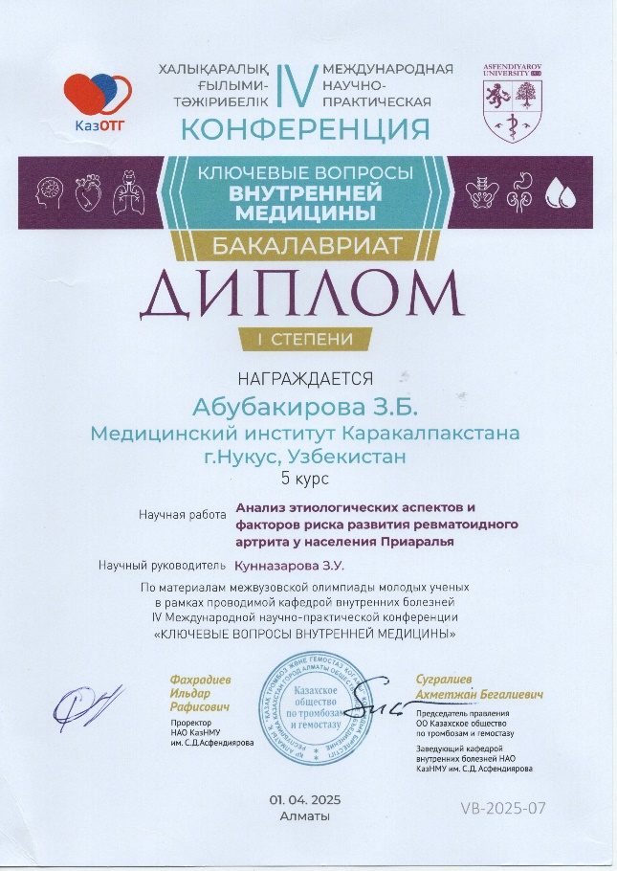
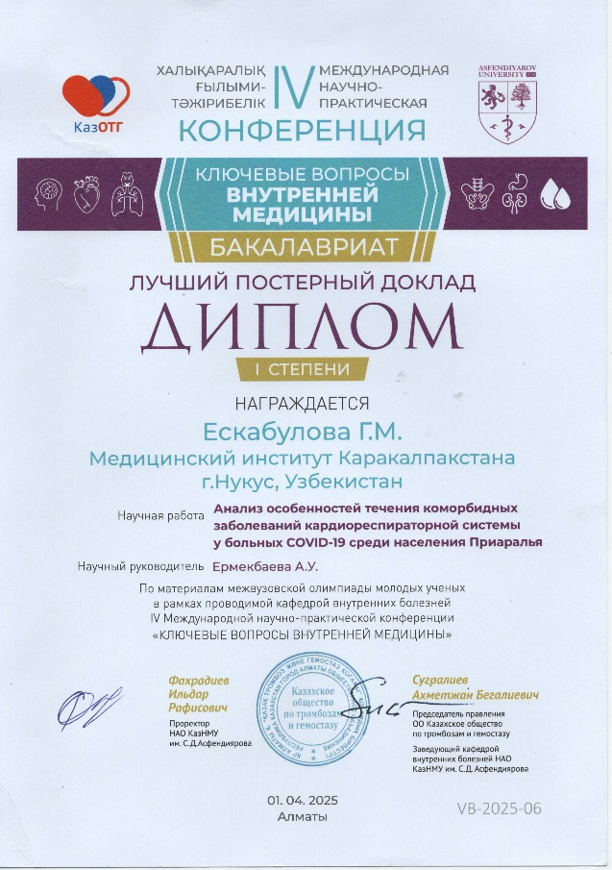

Кафедра продолжает расширять международные связи, стремясь к повышению качества образовательного процесса и внедрению передового международного опыта в преподавание предмета Внутренние болезни.

